Приложение №5 к Контракту
от «____» _____ 2026 г. № _________

ТЕХНИЧЕСКОЕ ЗАДАНИЕ

Выполнение работ по текущему ремонту оборудованных резервуаров для запаса технической воды на территории городского округа Домодедово Московской области.

1. Наименование объекта закупки: Выполнение работ по текущему ремонту оборудованных резервуаров для запаса технической воды на территории городского округа Домодедово Московской области.

2. Код по КОЗ: 03.20.15.03 - Работы по техническому обслуживанию (содержанию) водозаборных скважин.

3. Код по общероссийскому классификатору продукции по видам экономической деятельности ОКПД 2: 42.99.22.110 - Работы строительные по строительству конструкций и плоскостных сооружений стадионов и прочих площадок для спортивных игр на открытом воздухе, таких как футбол, бейсбол, регби, легкая атлетика, автомобильные гонки, велосипедные гонки и скачки.

4. Описание объекта закупки
4.1 Технические характеристики объекта закупки:
- При выполнении работ по гидроизоляции швов используется гидроизоляция типа смеси сухие строительные гидроизоляционные проникающие «Лахта проникающая гидроизоляция» (или эквивалент);
- При выполнении работ по устройству донного фильтра используется речная галька, которая предварительно перед укладкой промывается водой;
- При выполнении работ по установке цепи используется цепь сварная короткозвенная оцинкованная диаметром не менее 4 мм, которая изготовлена в соответствии со стандартом DIN 766;
- При выполнении работ по замене/установке ведра должны быть использованы ведра, изготовленные из оцинкованной стали объемом 9 л;
- Устройство бетонной отмостки вокруг колодца (размер 2000*2000 мм), включает в себя следующий состав работ:
- Разработка грунта площадью 2,94 м² глубиной на 0,2 м;
- Устройство песчаного основания 2,94 м² толщиной 0,15 м;
- Устройство деревянной опалубки 0,8 м²;
- Устройство бетонной отмостки 2,94 м² толщиной 0,05 м (бетон М200 В15);
- Планировка участка вокруг бетонной отмостки
- Устанавливаемые лавочки, должны соответствовать следующим требованиям:
- Лавочки изготавливаются из стальных прямоугольных труб размером 40*20*2, качество которых соответствует ГОСТу 8645-86 и стальных квадратных труб размером 40*40*3, качество которых соответствуют ГОСТу 8639-82;
- Лавочки должны иметь антикоррозионное лакокрасочное покрытие в 2 слоя, цвет черный/коричневый;
- Схематическое изображение лавочки:

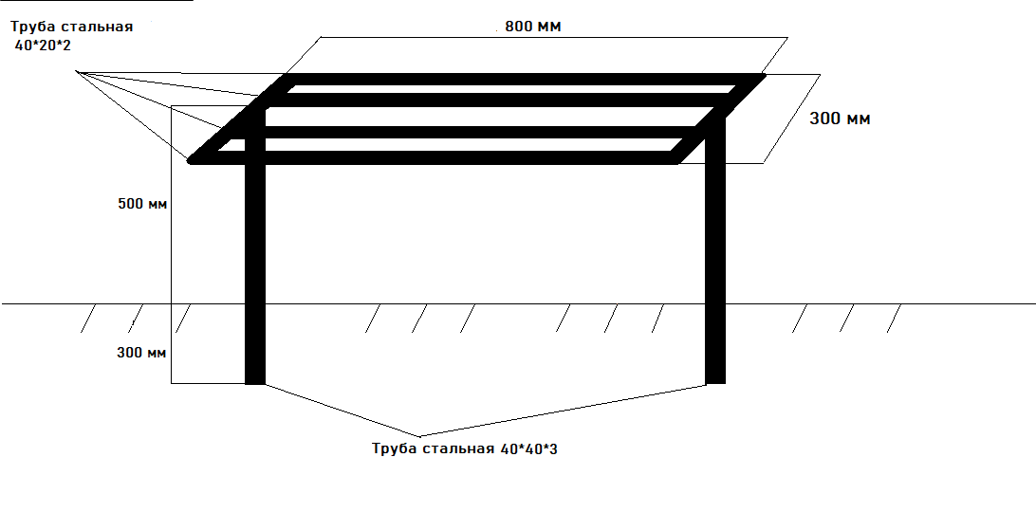

- При выполнении работ по установке колодезного домика, устанавливаемые Подрядчиком домики должны соответствовать следующим требованиям:
  - Колодезный домик должен быть надставного типа;
  - Колодезный домик должен быть размером на бетонные кольца, имеющие внутренний диаметр 1000 мм;
  - Каркас должен быть изготовлен из хвойных пород. Отделка из вагонки;
  - Кровля колодезного домика должна быть обшита вагонкой;
  - Колодезный домик должен иметь барабанный подъемный механизм для ведра (ворот);
  - На одной стороне домика должна быть вмонтирована дверца для доступа в домик для забора воды ведром;
  - Все деревянные детали домика без признаков гниения, пропитаны оттеночным антисептиком «Тikkurilla» (или эквивалент), защищающим домик от воздействия атмосферных осадков, ультрафиолетовых лучей, гниения и прочих неблагоприятных воздействий внешней среды;
  - Металлические изделия должны иметь антикоррозионное покрытие;
  - Колодезный домик новый (не бывший в эксплуатации, не прошедший ремонт, восстановление потребительских свойств), не должен содержать признаков эксплуатации, иметь потертостей, царапин и прочих повреждений, признаков гниения и поражения деревянных элементов плесенью и грибком;
  - Требуемое оформление:
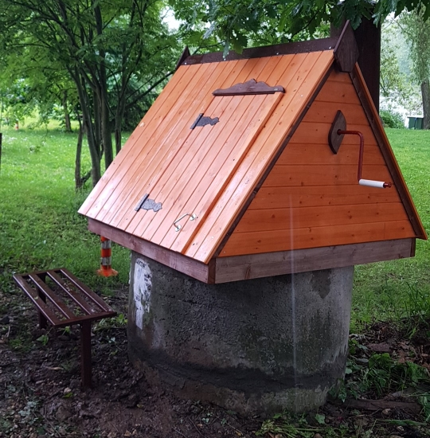

4.2. Требования соответствия нормативным документам:
Качество и безопасность выполняемых Подрядчиком работ должно соответствовать установленным соответствующими нормативными актами стандартам, техническим условиям, сводам правил, строительных норм и правил, ГОСТам, СНиПам, санитарно-эпидемиологическим правилам и нормативам, в том числе:
- Федеральный закон от 30.03.1999 г. № 52-ФЗ «О санитарно-эпидемиологическом благополучии населения»;
- Постановление Главного государственного санитарного врача Российской Федерации от 28.01.2021 г. №3 «Об утверждении санитарных правил и норм СанПиН 2.1.3684-21 "Санитарно-эпидемиологические требования к содержанию территорий городских и сельских поселений, к водным объектам, питьевой воде и питьевому водоснабжению, атмосферному воздуху, почвам, жилым помещениям, эксплуатации производственных, общественных помещений, организации и проведению санитарно-противоэпидемических (профилактических) мероприятий"»;
- СНиП 12-03-2001 «Безопасность труда в строительстве. Часть 1. Общие требования», утв. Постановлением Госстроя России от 23.07.2001 г. № 80;
- Приказ Минтруда РФ от 11.12.2020 г. №883Н «Об утверждении правил по охране труда при строительстве, реконструкции и ремонте».

4.3. Иные условия выполнения работ
4.3.1 Общие требования к выполнению работ:
- Подрядчик должен назначить лицо, ответственное за выполнение работ по Контракту, и предоставить эти сведения Заказчику в течение 2 (двух) рабочих дней с момента подписания Контракта;
- На момент подачи заявки Подрядчику необходимо предоставить в адрес Заказчика (на электронную почту) договор аренды либо ПТС на автокран грузоподьемностью до 32 тонн, и грузовой автомобиль с удлинённой платформой от 6 до 13 м, грузоподьемностью от 5,5 т до 20 тонн.
- Работы по герметизации колец колодцев выполняются только с использованием ручного сварочного экструдера.
- Подрядчик должен организовать и координировать работы на местах выполнения работ, обеспечить соблюдение требований настоящего Технического задания, технических регламентов, техники безопасности в процессе производства указанных работ и нести ответственность за качество выполняемых работ и применяемых материалов и их соответствие требованиям настоящего Технического задания;
- Подрядчик при оказании услуг обеспечивает соблюдение техники безопасности, законодательства по охране труда, безопасность работ для третьих лиц и окружающей среды. Вся полнота ответственности при выполнении работ на объекте за соблюдением норм и правил по технике безопасности и пожарной безопасности возлагается на Подрядчика, выполняющего работы;
- Подрядчик обеспечивает за свой счет охрану материалов, инструментов и оборудования до сдачи выполненных работ Заказчику.
- Подрядчик поддерживает за свой счет чистоту и порядок на Объекте в соответствии с действующими нормами, а также исключает загрязнение прилегающей территории мусором.
- Перед сдачей Заказчику выполненных работ Подрядчик обязуется произвести уборку и очистку на Объекте, в том числе вывоз образовавшихся строительных отходов. По требованию Заказчика Подрядчик предоставляет талоны на утилизацию либо другие подтверждающие документы;
- Подрядчик обязан безвозмездно устранить по требованию Заказчика все выявленные недостатки, если в процессе выполнения работ Подрядчик допустил отступление от условий Контракта, ухудшившее качество работ, в согласованные сроки.
- При выполнении работ оформляются промежуточные акты приемки выполнения работ по каждому колодцу и производится поэтапная фотофиксация с привязкой к местности, с определением геопозиции и указанием даты съемки. Фотофиксации подлежат следующие промежуточные работы: разборка/установка/замена домика, покраска домика; выравнивание/замена железобетонных колец; очистка дна от грязи и ила; замазка швов; устройство донного фильтра; замена цепи/ведра/лавочки. Промежуточный Акт приемки выполненных работ подписывается представителем Подрядной организации и старостой населенного пункта/улицы. Образец промежуточного Акта приложен в Приложение № 2 к Техническому заданию.
- Фотоматериалы промежуточных этапов предоставляются в печатном и электроном виде на флеш-носителе. Фотоотчет формируется согласно схеме №1.

Схема №1

4.3.2. Требования к материалу, используемому Подрядчиком при выполнении работ
- Показатели безопасности материала, должны соответствовать требованиям действующего законодательства, стандартам, предъявляемым для данного вида товара и подтверждаться соответствующими документами в соответствии с требованиями действующего законодательства.
- Подрядчик обязуется использовать при выполнении работ материал, имеющий сертификаты (декларации) соответствия (качества), технические паспорта, в соответствии с его функциональным назначением.
- Подрядчик обязан при выполнении работ использовать материал, который по своим характеристикам должен соответствовать или превосходить технические параметры, указанные в настоящем Техническом задании.
- Подрядчик производит доставку материалов на места выполнения работ собственным транспортом или с привлечением транспорта третьих лиц за свой счет, по адресам, указанным в настоящем Техническом задании, в полном объеме, надлежащего качества. Все виды погрузочно-разгрузочных работ, включая работы с применением грузоподъемных средств, осуществляются Подрядчиком собственными техническими средствами или за свой счет.

4.3.3. Порядок приемки выполненных работ:
По завершению работ Подрядчик в течение 5-ти рабочих дней должен предоставить для проверки следующую документацию:
- Ведомости выполненных работ – в 1 экз. (Приложение №1 к Техническому заданию)
- Акт приемки выполненных работ по каждому колодцу с приложением фотоматериалов этапов проведения работ- в 1 экз. (Приложение №2 к Техническому заданию);
- Оригиналы или заверенные копии паспортов и сертификатов на материалы – в 1 экз.;
- Фотоматериалы о ходе выполняемых работ – в 1 экз. (в электронном виде на флеш-накопителе)
Приемка работ производится приемочной комиссией, состав которой определяется Заказчиком.
По завершению работ Подрядчиком должны быть представлены исполнительные документы на бумажном носителе и направлены через Портал исполнения контрактов Единой автоматизированной системы управления закупками Московской области (далее – ПИК ЕАСУЗ) в соответствии с Регламентом электронного документооборота Портала исполнения контрактов Единой автоматизированной системы управления закупками Московской области.
По завершению работ Подрядчик предоставляет Заказчику документацию на бумажном носителе в течение 10-ти рабочих дней.

5. Гарантийные обязательства:
- Гарантийный срок на выполненные работы будет составлять не менее 1 (одного) года с даты подписания Сторонами Акта (ДОП), формат УПД, утвержденный приказом ФНС России.
- Гарантийный срок на материал, используемый Подрядчиком при выполнении работ будет составлять не менее 12 месяцев с даты подписания Сторонами Акта (ДОП), формат УПД, утвержденный приказом ФНС России.
- В период гарантийного срока Подрядчик обязуется за свой счет устранять все выявленные Заказчиком недостатки, недоработки, несоответствия или дефекты в сроки, согласованные Сторонами и зафиксированные в Акте с перечнем выявленных недостатков, недоработок, несоответствий или дефектов и сроком их устранения.
6. Сроки и место выполнения работ
6.1. Срок (период) выполнения работ:
- начало выполнения работ: с момента подписания Контракта Сторонами.
- окончание выполнения работ: в течение 90 (девяносто) календарных дней с момента подписания Контракта.
6.2. Место выполнения работ: в границах муниципального образования «Городской округ Домодедово Московской области», по адресам, указанным в п. 4.2 настоящего
Технического задания (Объемы выполняемых работ).

Заказчик:  Директор МБУ «КБ»  _______________ / Д.С. Негорожин /  (подпись)  М.П. | Подрядчик:

Приложение к Техническому Заданию №1
Образец Ведомости работ

Утверждено
Директор МБУ "Комбинат Благоустройства"
______________________ Д.С. Негорожин

Ведомость
Выполнение работ по текущему ремонту оборудованных резервуаров для запаса технической воды на территории городского округа Домодедово Московской области.

№ п/п | Точное местонахождение колодца | Количество  (шт.) | Тип колодца |  | Описание ремонтных работ подземной части колодца |  |  | Описание ремонтных работ надземной части колодца
1 | 2 | 3 | 4 |  | 5 |  |  | 6

Представитель Подрядчика
м.п. | (должность) |  |  |  | (подпись) |  |  | (расшифровка подписи)

Приложение к Техническому Заданию №2
Образец Промежуточного Акта приемки

АКТ № ______
сдачи-приемки работ

1. Во исполнение Контракта от "___"________ ___ г. №_________ (Контракт) Подрядчик выполнил работы, предусмотренные Контрактом:

Адрес объекта | Наименования вида работ | Срок выполнения работ

2. Перечень выполненных работ проверен старостой улицы/населенного пункта в присутствии Подрядчика и соответствует/не соответствует условиям Контракта.

Подрядчик Представитель населенного пункта

________________________ ________________________
М.П. (подпись, расшифровка) (подпись, расшифровка, адрес)

